GUIA DE TRABAJO N°6

|  |  |  |  |
| --- | --- | --- | --- |
| **Nombre del Estudiante** |  | | **Curso:** 5° Básico |
| **Fecha:** semana 04/05 al 08/05 |
| **Docente:** | María Ortega Echague | **Asignatura:** | Religión |
| **OA** | Comprender y reconocer el valor de la tolerancia | **UNIDAD** | 1reconocer el valor de la tolerancia |
| **Habilidades** | Comprender, explicar, identificar |
| **Objetivo** | Identificar el valor del respeto a través de un comic. | | |

Actividad

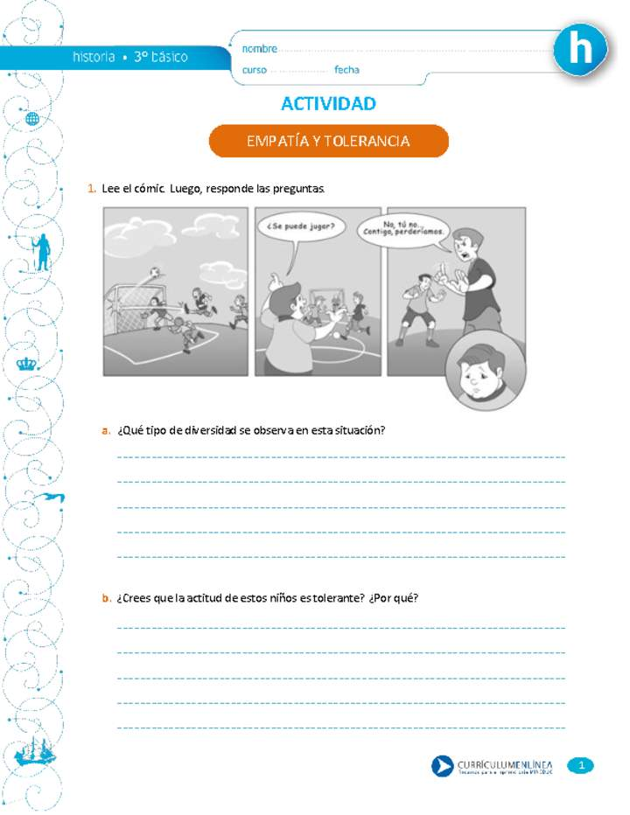TOLERANCIA: Actitud de la persona que respeta las opiniones, ideas o actitudes de las demás personas, aunque no coincidan con las propias

1) ¿Qué tipo de diversidad se observa en esta situación?

2) ¿Crees que la actitud de estos niños es tolerante? ¿Por qué?